BOOKS

BOOKS

# المدة : ساعة ونصف مستوى : الأولى متوسط

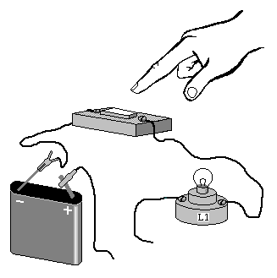

3

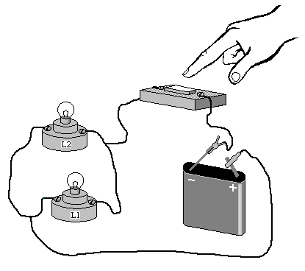

الدارة (2)



الدارة (1)

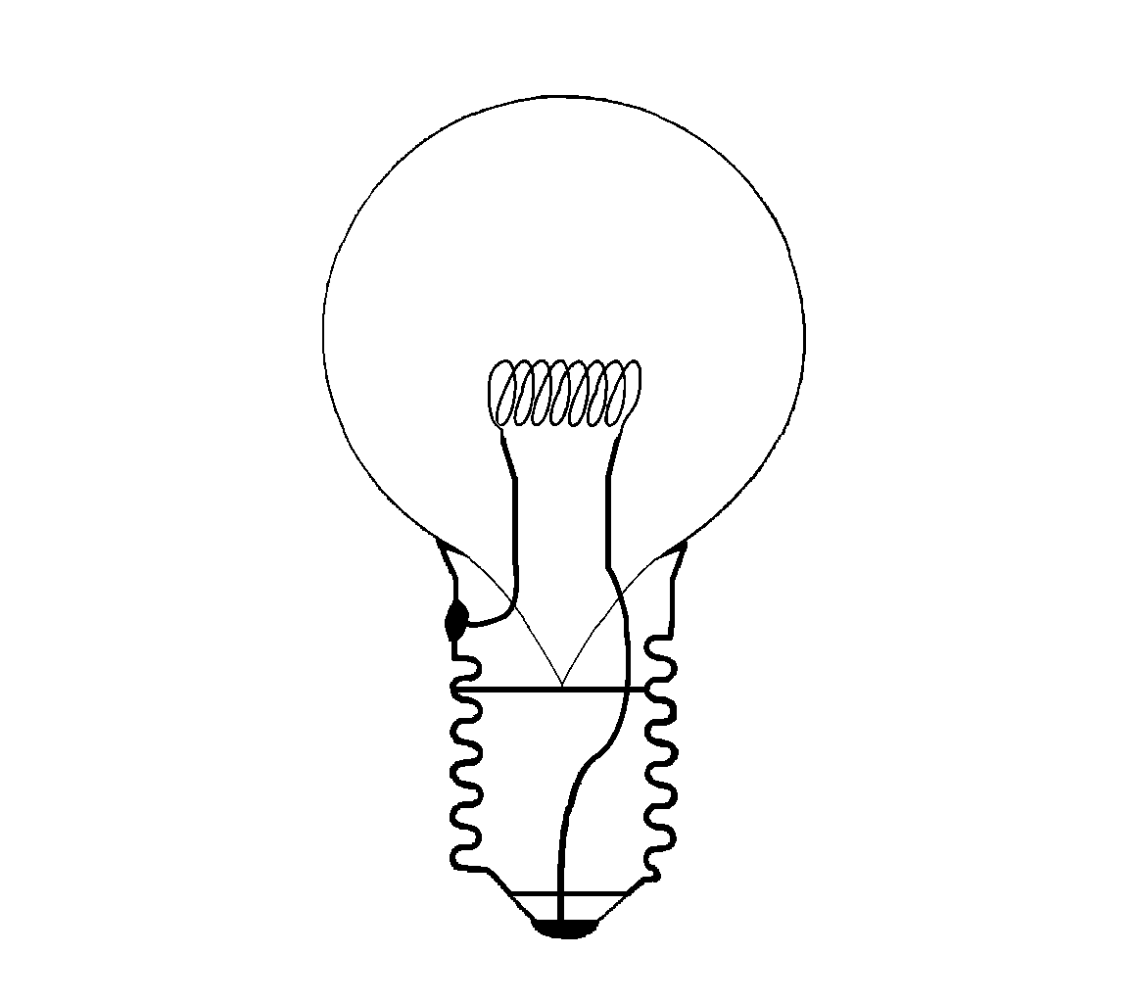

اسمنت

3

2

5

4

1

تلحيم

**التمرين (1):(05 نقاط)**

*تمعن في الرسم (1) ثم أجب:

1. ماذا يمثل الرسم ؟
2. سم العناصر المرقمة: 1 – 2 – 4 – 5 ؟
3. ما هو العنصر الأساسي فيه؟
4. أذكر مادتين ناقلتين و أخرى عازلتين فيه؟

**التمرين(2):(04 نقاط)**

* أكمل الجدول بوضع كلمة : يتوهج – لا يتوهج في الخانة المناسبة .

|  |  |  |  |  |  |  |  |  |
| --- | --- | --- | --- | --- | --- | --- | --- | --- |
| نحاس | ألومنيوم | فضة | بلاستيك | جلد | حديد | نحاس | قطن | قضيب أ |
| ذهب | ألومنيوم | خزف | رصاص | نحاس | ذهب | خشب | مطاط | قضيب ب |
|  |  |  |  |  |  |  |  | حالة مص |

**التمرين (3):( 03 نقاط)**

* لاحظ الشكل (1).

1. كيف تم ربط المصباحين في الدارة ؟
2. ماذا نلاحظ بعد غلق الدارة ؟
3. نضع الآن سلكا ناقلا بين النقطة (1) و (2) . ماذا نلاحظ ؟ ولماذا؟
4. نضع الآن سلكا ناقلابين طرفي البطارية . ماذا نلاحظ ؟ ولماذا؟

ب

+

أ

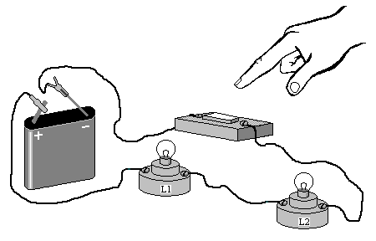

4

3

2

1

الشكل(1)

**التمرين (4):(04 نقاط)**

* لاحظ الدارة (1).

1. كيف تم ربط القاطعتين في الدارة ؟
2. ما نوع الدارة الكهربائية(1)؟
3. ماهي الحالات التي يتوهج فيها المصباح؟

* لاحظ الآن الدارة (2).

1. كيف تم ربط القاطعتين ؟
2. ما نوع الدارة الكهربائية (2)؟
3. ماهي الحالات التي يتوهج فيها المصباح ؟

**التمرين (5):** **( 04 نقاط)**

1. أكمل بوضع العبارات الصحيحة في مكانها المناسب ؟

* لربط عمودين (V1.5)على التسلسل ، نربط القطب(+) للعمود بالقطب......للأخر.
* توتر بين طرفي العمودين يساوي.........
  1. ) نريد ربط مصباح(V3.5) بعمودين كما بالشكل المقابل.
     1. أرسم الأسلاك من أجل توهج المصباح.
     2. هل توهج المصباح (قليل – عادي – قوي ) و لماذا؟

+

+

V1.5

V1.5